**Безопасный маршрут «Дом-Школа-Дом» учащегося(йся) _____ класса**

**__________________________________________________________**

**МБОУ «Основная общеобразовательная Дмитриевская школа»**

**Подпись родителей_____________________________________________________________**

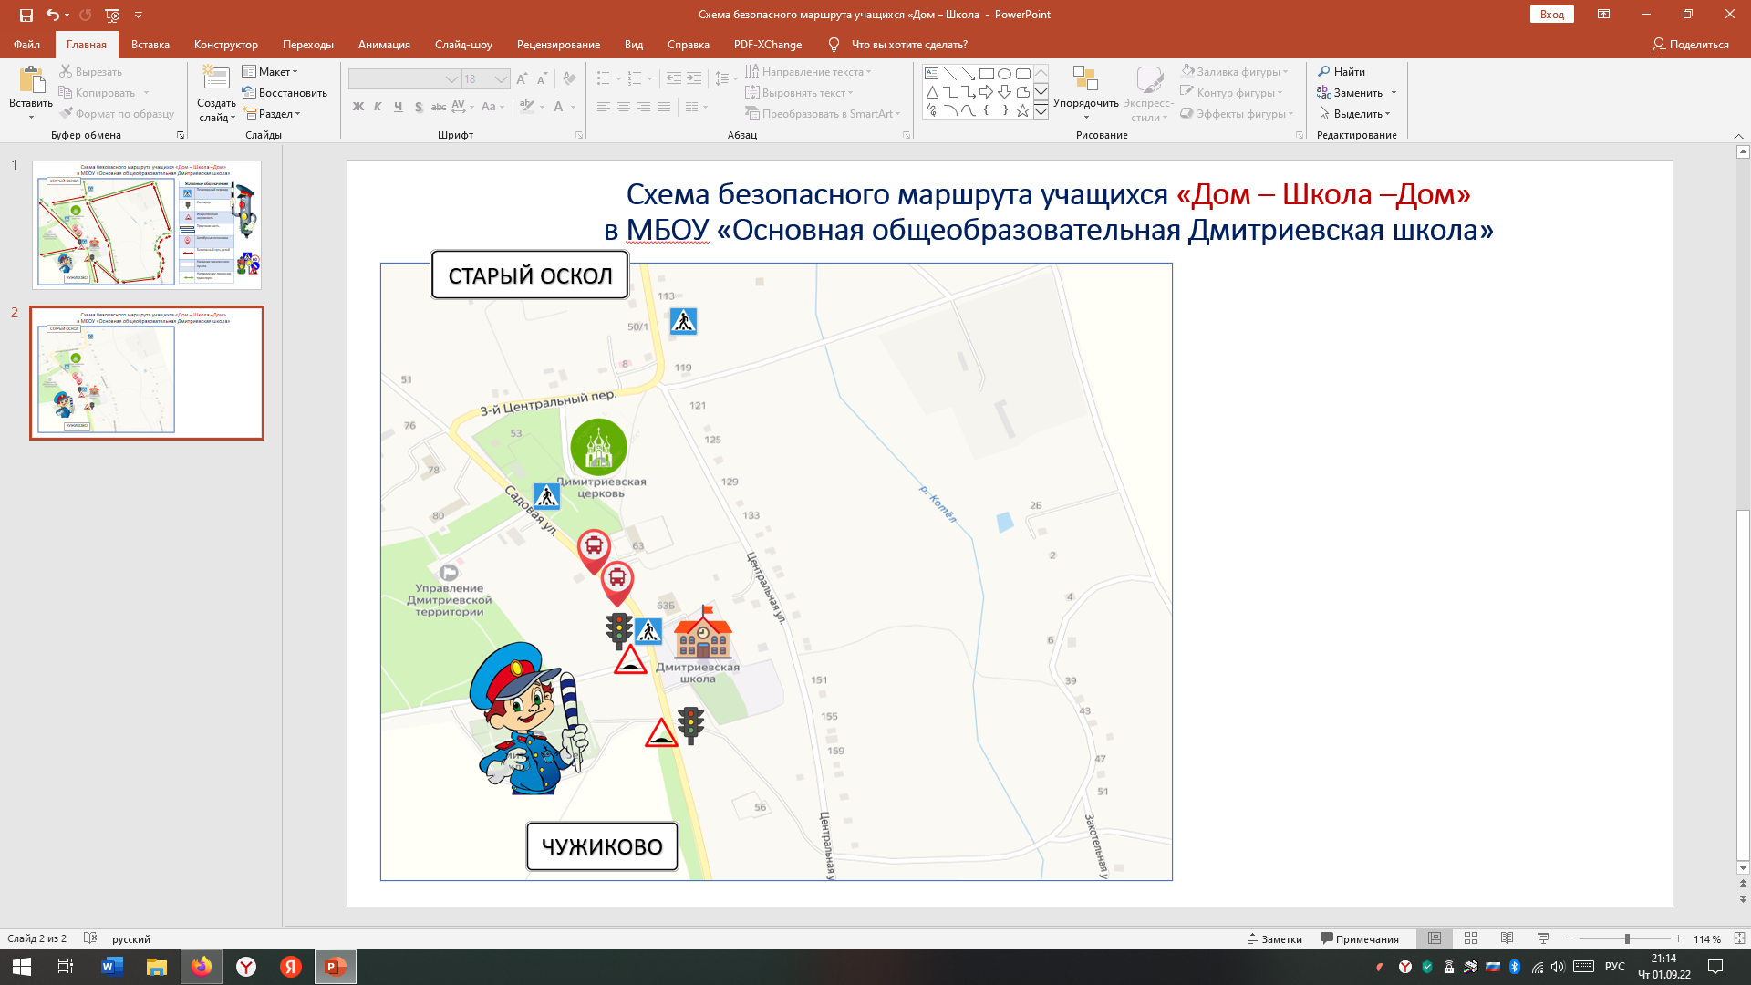

**Безопасный маршрут «Дом-Школа-Дом» учащегося(йся) _____ класса**

**__________________________________________________________**

**МБОУ «Основная общеобразовательная Дмитриевская школа»**

**Подпись родителей ______________________________________________________________**

